**Проект**

**по ознакомлению с окружающим миром в подготовительной группе:**

**«Животные Арктики и Антарктиды».**

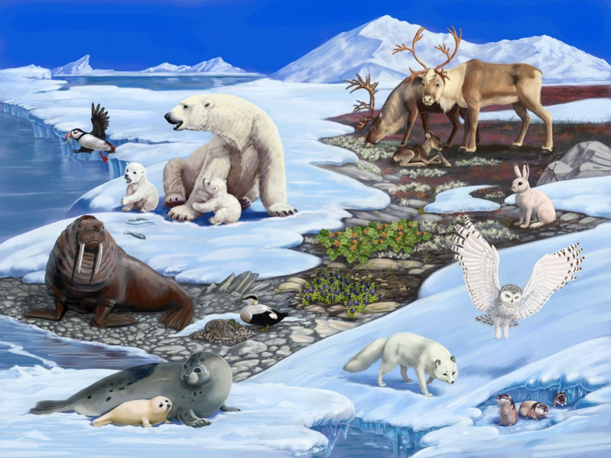

**Цель проекта**: Расширение и формирование знания детей об обитателях холодных стран.

**Задачи:**

* Познакомить с климатическими условиями Арктики и Антарктики;
* Формировать представление о животном мире полярных районов;
* Развивать любознательность, внимание, память, воображение, творчество;
* Развивать связную речь;
* Воспитывать любовь к природе, интерес и стремление изучать природу;
* Формировать понимание, что для сохранения природы ее нужно беречь.

**Актуальность**: В настоящее время дети недостаточно знают о животных заполярья, среде их обитания. В ходе изучения данной темы у детей стало возникать много вопросов по питанию, внешнему виду животных, их повадкам. Поэтому возникла необходимость в реализации данного проекта, чтобы расширить представление детей о животных заполярья, развивать интерес к их образу жизни.

**Срок реализации проекта:**С 25.01.2021 по 29.01.2021

**Вид проекта:**Краткосрочный, творческий.

**Участники проекта:**

* дети подготовительной группы;
* воспитатель;

**Ожидаемые результаты:**

* Формирование знаний детей о животном мире Арктики и Антарктики, их повадках, особенностях внешнего вида, местах обитания, образе жизни.
* Воспитание доброго, бережного отношения к животным, развитие любознательности.

**Реализация проекта:**

**I этап: Подготовительный.**

* Постановка целей, определение актуальности и значимости проекта;
* Подбор методической литературы для реализации проекта;
* Подбор наглядно-дидактического материала, художественной литературы, репродукций картин, организация развивающей среды в группе.

**II этап: Основной.**

**1.** **Беседы:**«Животные холодных районов», «Чем отличается Арктика от Антарктики», «Кто такие пингвины?», «Зачем моржу бивни?», «Почему белые медведи не живут в лесу?», «Какие растения растут на севере».

**2. Чтение художественной литературы: Г**. Снегирев «Пингвиний пляж»; «Отважный пингвиненок»; «К морю»; «Белек», юкагирская сказка «Отчего у белого медведя нос черный», эвенкийская сказка «Почему олень быстро бегает», Г. Банару «Там, где всегда мороз», Т. Хоботов «Где живет тюлень?», Г. Х. Андерсен «Снежная королева», В. Катаев «Цветик- семицветик», «Пингвины на полюсе»

**3. Лепка из соленого теста:**«Белые медведи».

**4. Просмотр мультфильмов:**«Умка», «Пингвинёнок Лоло и Пепе», «Северная сказка».

**5. Просмотр презентаций: «**Животные севера», «Арктика и Антарктида».

**6.** **Сюжетно-ролевые игры:**

* «Путешествие в Арктику»
* «На льдине».

**7. Дидактические игры и упражнения:**

* «Чьи следы?»;
* «Найди одинаковых медведей»;
* «Земля и её обитатели»;
* «Кто где живёт?»;
* «Собери картинку»;
* «Четвёртый лишний»;
* «Когда это бывает»;
* «Найди и назови животных Арктики и Антарктики».

**8. Оригами:**«Полярная сова».

**9. Подвижные игры:**

* «Кто быстрее?»;
* «Поймай оленя»;
* «Попади в цель»;
* «Хозяин лунки»;
* «Пингвины и медведь»;
* «Море волнуется».

**10. Пальчиковые игры и физкультминутки:**

* «На Севере белый мишутка живет»;
* «Белый медведь».

**11. Аппликация:**«Тюлень».

**12. Решение проблемных ситуаций:**«Почему жираф не живет на Севере?», «Почему белый медведь не ложится в спячку?».

**13. Рассматривание сюжетных картин:**«Животные холодных стран», «Арктика и Антарктида».

**14. Работа с родителями:**Консультация «Экологическое воспитание детей».

**III этап: Заключительный**

* Подведение итогов проекта.
* Выставка детских работ на тему «Животные Арктики и Антарктики».

**Вывод:** Дети стали более любознательными, у них сформировались знания о животном мире Арктики и Антарктики, их повадках, особенностях внешнего вида, местах обитания, образе жизни; о приспособлении животных холодных стран к среде обитания. Сформировалось умение получать информацию из разных источников.

ФОТО ПРИЛОЖЕНИЕ